INDICAÇÃO Nº 3041/2016

Sugere ao Poder Executivo Municipal fazer “operação tapa buraco”, na Rua Alvarenga Peixoto, próximo ao número 264, no Parque Olaria.

Excelentíssimo Senhor Prefeito Municipal,

Nos termos do Art. 108 do Regimento Interno desta Casa de Leis, dirijo-me a Vossa Excelência para sugerir que, por intermédio do Setor competente, seja executada operação “tapa-buracos” na Rua Alvarenga Peixoto, próximo ao número 264, no Parque Olaria.

**Justificativa:**

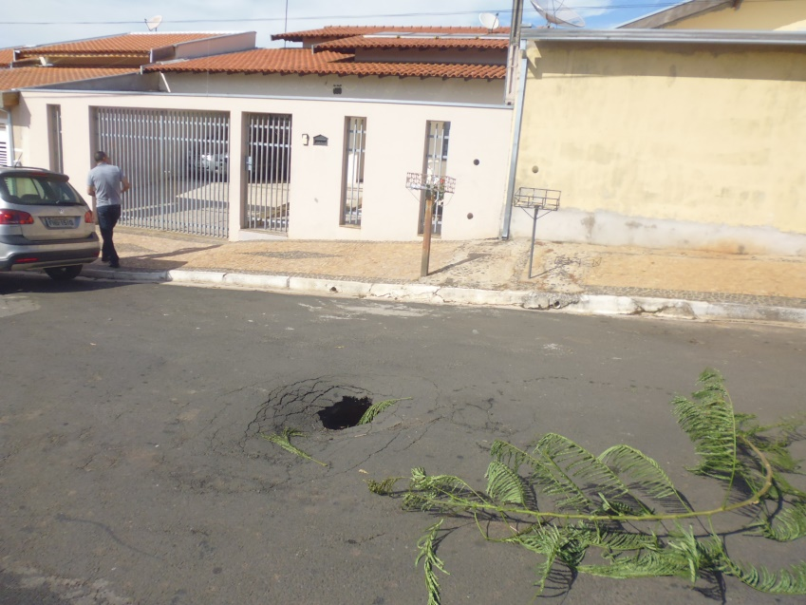Conforme visita realizada, este vereador pôde constatar o estado de degradação da malha asfáltica da referida via pública, fato este que prejudica as condições de tráfego e potencializa a ocorrência de acidentes, bem como o surgimento de avarias nos veículos automotores que por esta via diariamente trafegam.

Plenário “Dr. Tancredo Neves”, em 18 de maio de 2.016.

**Ademir da Silva**

- vereador-